Öffentliche Bekanntmachung

Dienstleistungszentrum Ländlicher Raum | 67433 Neustadt a.d.W., 20.08.2019
DLR Rheinpfalz | Konrad-Adenauer-Str. 35
Flurbereinigungs- und Siedlungsbehörde | Telefon: 06321/671-0
Vereinfachtes Flurbereinigungsverfahren Maxdorf Bypass | Telefax: 06321/671-1250
Aktenzeichen: 41403-HA2.2. | E-Mail: landentwicklung-rheinpfalz@dlr.rlp.de
 | Internet: www.dlr.rlp.de

Anordnung eines vereinfachten Flurbereinigungsverfahrens in der Gemeinde Maxdorf,
Landkreis Rhein-Pfalz-Kreis

Einladung der Grundstückseigentümer zur Aufklärungsversammlung

Es ist beabsichtigt, in der Gemeinde Maxdorf ein vereinfachtes Flurbereinigungsverfahren nach Flurbereinigungsgesetz (FlurbG) in der Fassung der Bekanntmachung vom 16.03.1976 (BGBl. I Seite 546), zuletzt geändert durch Artikel 17 des Gesetzes vom 19.12.2008 (BGBl. I Seite 2794) anzuordnen.

Das Verfahrensgebiet soll folgende Flächen umfassen:
Gemarkung Maxdorf, Flurstücke Nummern:
1597, 1598, 1599, 1600, 1601, 1602, 1603, 1604, 1605/2 und 1606/4.
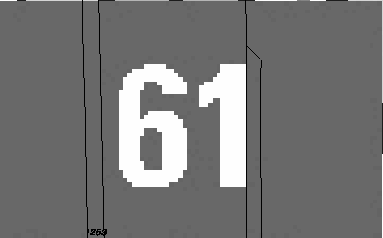
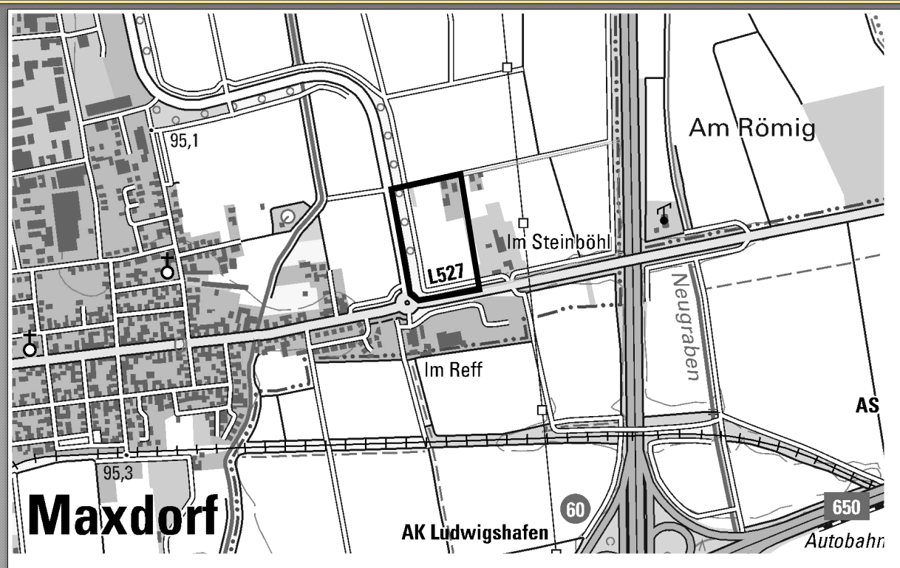

Vorsorglich wird darauf hingewiesen, dass auch angrenzende Flächen in das Flurbereinigungsgebiet einbezogen werden können, soweit dies für die Durchführung des Bodenordnungsverfahrens zweckmäßig ist.

Die Eigentümer der zum vorgesehenen Verfahrensgebiet gehörenden Grundstücke sowie die den Eigentümern gleichstehenden Erbbauberechtigten werden hiermit als künftige Teilnehmer am vereinfachten Flurbereinigungsverfahren gemäß zu einer

Aufklärungsversammlung
eingeladen, die

am Montag, dem 23.09.2019 um 17.00 Uhr

im Gemeindesaal in 67133 Maxdorf, Hauptstraße 66 a

stattfindet.

In dieser Versammlung wird das DLR Rheinpfalz die Grundstückseigentümer eingehend über das geplante Bodenordnungsverfahren, die Rechte und Pflichten der Teilnehmer sowie über die voraussichtlich entstehenden Kosten unterrichten.

Im Auftrag
gez. Claudia Merkel

